МІНІСТЕРСТВО ОСВІТИ І НАУКИ, УКРАЇНИ
НАЦІОНАЛЬНИЙ АВІАЦІЙНИЙ УНІВЕРСИТЕТ
Кафедра інженерії програмного забезпечення

Допустити до захисту
завідувач кафедри
Сидоров М.О. ______________
"___" _____________ 2015 р.

ДИПЛОМНИЙ ПРОЕКТ
(ПОЯСНЮВАЛЬНА ЗАПИСКА)

ВИПУСКНИКА ОСВІТНЬО-КВАЛІФІКАЦІЙНОГО РІВНЯ
“БАКАЛАВР”

Тема: “ Шаблони попереднього дизайну проекту”

Виконавець: Бовтюх Артем Васильович

Керівник: к.ф.-м.н., доцент Поперешняк Світлана Володимирівна

Нормоконтролер: к.т.н., доцент Радішевський Микола Федорович

Київ 2015
НАЦІОНАЛЬНИЙ АВІАЦІЙНИЙ УНІВЕРСИТЕТ

Інститут комп’ютерних інформаційних технологій
Кафедра інженерії програмного забезпечення
Освітньо-кваліфікаційний рівень бакалавр
Напрям 6.050103 «Програмна інженерія»

ЗАТВЕРДЖУЮ
Завідувач кафедри
Сидоров М.О.
«_____» ___________ 2015 р.

ЗАВДАННЯ
на виконання дипломного проекту студента
БОВТЮХ АРТЕМ ВАСИЛЬОВИЧ

- Тема дипломного проекту: «Шаблони попереднього дизайну проекту»

затверджена наказом ректора від 18.03.2015 р. № 522/ст.

- Термін виконання проекту: з 18 травня 2015 р. по 28 червня 2015 р.

- Вихідні дані до проекту: середовище Microsoft Visual Studio з використанням об’єктно-орієнтованої мови програмування високого рівня C#.

- Зміст пояснювальної записки:
- Аналіз предметної області;
- Проектування шаблону дизайну проекту;
- Інструкція користування шаблоном.

- Перелік обов’язкового графічного матеріалу:
- Діаграма варіантів використання застосування.
- Діаграми послідовності;
- Діаграма класів.
КАЛЕНДАРНИЙ ПЛАН-ГРАФІК

№ п/п | Завдання | Термін виконання | Відмітка про виконання
1. | Розділ 1 Аналіз предметної області | 18.05.15 – 24.05.15
2. | Розділ 2 Проектування шаблону дизайну проекту | 25.05.15 – 31.05.15
3. | Розділ 3 Інструкція користування шаблоном | 01.06.15 – 07.06.15
4. | Друк пояснювальної записки. Друк графічного матеріалу. Отримання відгуку керівника. Проходження нормоконтролю пояснювальної записки та графічного матеріалу. Перепліт пояснювальної записки | 08.06.15 – 14.06.15
5. | Розробка презентації. Отримання рецензії. Підготовка до захисту.  Підготовка матеріалів дипломного проекту для передачі секретарю ДЕК | 15.06.15 – 21.06.15
6. | Захист | 22.06.15 – 28.06.15

Дата видачі завдання: «01» травня 2015 р.

Керівник дипломного проекту: ____________ к.ф.-м.н., доцент Поперешняк С.В.

Завдання прийняв до виконання: _____________ Бовтюх А.В.
РЕФЕРАТ
Пояснювальна записка до дипломного проекту “ Шаблони попереднього дизайну проекту ”: 43 с., 20 рис., 5 інформаційних джерел.

ШАБЛОНИ ДИЗАЙНУ ПРОЕКТУ, ШАБЛОН ПОПЕРЕДНЬОГО ДИЗАЙНУ ПРОЕКТУ, ВИДИ ДИЗАЙНУ ПРОЕКТІВ.

Об'єкт розробки – Шаблони попереднього дизайну проекту.

Мета проекту – проектування та реалізація розробки шаблону попереднього дизайну проекту.
В процесі роботи було з’ясовано, що шаблони дизайну дозволяють автоматизувати розробку інтерфейсу проекту. Сприяє зниженню витрат часу та бюджету проекту на розробку інтерфейсу проекту .

Результати проекту можуть бути використанні як готовий дизайн елементів інтерфейсів у проекті.
Розробка та дослідження проводилися під управлінням ОС Windows 8.1. Розробка програмної моделі проводилася в середовищі Microsoft Visual Studio з використанням об’єктно-орієнтованої мови програмування високого рівня C#.
ЗМІСТ
ПЕРЕЛІК СКОРОЧЕНЬ 7
ВСТУП 8
РОЗДІЛ 1 АНАЛІЗ ПРЕДМЕТНОЇ ОБЛАСТІ 9
1.1. Опис предметної області 10
1.2. Опис шаблону інтерфейсу 11
1.3. Аналіз існуючих програмних продуктів на ринку 12
1.3.1. Syncfusion Metro Studio 3 12
1.3.2. Material Design 12
1.3.3. WinForm Designer 13
1.3.4. Infragistics Developer Toolkit 14
1.3.5. Порівняння функціональних можливостей 15
Syncfusion Metro Studio 3 15
Material Design 15
WinForm Designer 15
Infragistics Developer Toolkit 15
1.4. Оцінка ефективності, вартості і застосовності існуючих на ринку програмних продуктів 16
1.4.1. Syncfusion Metro Studio 3 16
1.4.2. Material Design 16
1.4.3. WinForm Designer 17
1.4.4. Infragistics Developer Toolkit 18
1.5. Обгрунтування створення нового програмного продукту 18
Висновки 18
РОЗДІЛ 2 ПРОЕКТУВАННЯ ШАБЛОНУ ДИЗАЙНУ ПРОЕКТУ 19
2.1. Розробка інтерфейсу для замовника грає велику роль у подальшій оцінці проекту. 19
2.2 Архітектура проекту 20
2.3 Діаграма варіантів використання 21
2.4 Діаграма класів 21
2.4.1. Клас SingleLineTextField 21
2.4.2 Клас AnimationManager 22
2.4.2 Клас AnimationManager 23
2.4.3. Клас SkinManager 24
2.4.4. Клас Form 24
2.4.5 Клас ContextMenuStrip 25
2.4.6. Клас CheckBox 25
2.4.8 Клас Label 26
2.4.9 Клас FlatButton 26
2.4.10 Клас RadioButton 26
2.4.11 Клас RaisedButton 27
2.4.12 Клас BaseTextBox 28
2.5 Діаграма полідовності 29
Висновки 30
РОЗДІЛ 3 ІНСТРУКЦІЯ КОРИСТУВАННЯ ШАБЛОНОМ 31
3.1. Системні вимоги 31
3.2. Підключення шаблону до проекту 32
3.3. Застосування елементів шаблону 33
3.4. Зміна палітри кольорів елементу шаблона 36
3.5. Додавання власного елемента 38
Висновки 40
ВИСНОВКИ 41
СПИСОК ВИКОРИСТАНИХ ДЖЕРЕЛ 43

РОЗДІЛ 1

Н-кнтр

Радішевський М.Ф.
Аркуш
9
НАУ 15 48 54 000 ПЗ

Виконав
Бовтюх А.В.

Керівник

Поперешняк С.В.
АНАЛІЗ ПРЕДМЕТНОЇ ОБЛАСТІ

Літера
Аркушів
9
ПІ-413 6.050103

Кафедра ІПЗ

АНАЛІЗ ПРЕДМЕТНОЇ ОБЛАСТІ
1.1. Опис предметної області
У силу великої розмаїтості користувачів і видів ПЗ існує безліч різних стилів користувальницьких інтерфейсів, при розробці яких можуть використовуватися різні принципи і підходи. Однак наступні найважливіші принципи варто дотримувати завжди:
• користувальницький інтерфейс повинний базуватися на термінах і поняттях, знайомих користувачу;
• користувальницький інтерфейс повинний дозволяти користувачу виправляти власні помилки;
• користувальницький інтерфейс повинний дозволяти одержання користувачем довідкової інформації: как по його запиті, так і генерируемой ПЗ.
Графічний користувальницький інтерфейс надає користувачу можливості:
• звертатися до ПЗ шляхом вибору на екрані придатного графічного чи текстового об'єкта,
• одержувати від ПЗ інформацію на екрані у виді графічних і текстових об'єктів,
• здійснювати прямі маніпуляції з графічними і текстовими об'єктами, представленими на екрані.
Графічний користувальницький інтерфейс дозволяє:
• розміщати на екрані безліч різних вікон, у які можна виводити інформацію незалежно;
• використовувати графічні об'єкти, називані піктограмами (чи іконами), для позначення різних інформаційних чи об'єктів процесів;
використовувати екранний покажчик для вибору об'єктів (чи їх елементів), розміщених на екрані; екранний покажчик керується(переміщається) за

допомогою чи клавіатури миші.
Перевагою графічного користувальницького інтерфейсу є можливість створення зручної і зрозумілої користувачу моделі взаємодії з ПЗ (панель керування, робочий стіл і т.п.) без необхідності вивчення якої-небудь спеціальної мови. Однак его розробка вимагає великих трудозатрат, порівнянних із трудозатратами по створення самого ПЗ. Крім того, виникає серйозна проблема по переносимости ПЗ на інші операційні системи, тому що графічний інтерфейс істотно залежить від можливостей (графічної користувальницької платформи), наданих операційною системою для його створення.
Графічний користувальницький інтерфейс узагальнює такі види користувальницького інтерфейсу, як інтерфейс типу меню й інтерфейс прямого маніпулювання.
1.2. Опис шаблону інтерфейсу
При створенні додатку виникла проблема такого роду : для презинтації додатку замовнику був потрібний ергономічний інтерфейс, який би сподобався замовнику хоча б як початковий варіант. Було витрачено багато часу для того щоб створити такий інтерфейс. Цей час доцільніше було б витратити на розробку функціоналу та виправлення помилок. Тому проектом є готові елементи інтерфейсу з візуальними ефектами для швидкого їх застосування розробником.
Набір елементів інтерфейсу задовольняе:
• надзвичайно прості і швидкі в застосуванні;
• повинна матися темний та світлий варіанти інтерфейсу;
• гнучке та швидке налаштування інтерфейсу;
• інтерфейс для людей з вадами зору;
• додавання готових рішень.
• відкритий код

1.3. Аналіз існуючих програмних продуктів на ринку
1.3.1. Syncfusion Metro Studio 3
Інструмент для створення об’єктів в Metro інтерфейсі
Функціональні можливості:
- додавання своїх елементі;
- налаштування готових елементів;
- готові шрифти та шаблони об’єктів
- інструменти для роботи з кольором
- використання сучасного інтерфейсу Metro
Інтерфейс додатку наведено на рис. 1.1.
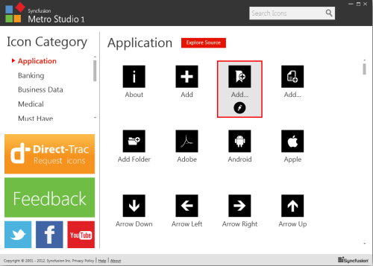
Рис. 1.1. Головне вікно програми Syncfusion Metro Studio 3
1.3.2. Material Design
Набір ресурсів та рекомендації компанії Google , щодо інтерфейсу користувача
Функціональні можливості:
- готові ресурси : іконки тощо;
- опис рекомендацій щодо застосування
- готові шрифти;
- готові патерни кольрових тем;
- можливість реалізації на різних мовах програмування
Інтерфейс додатку наведено на рис. 1.2.

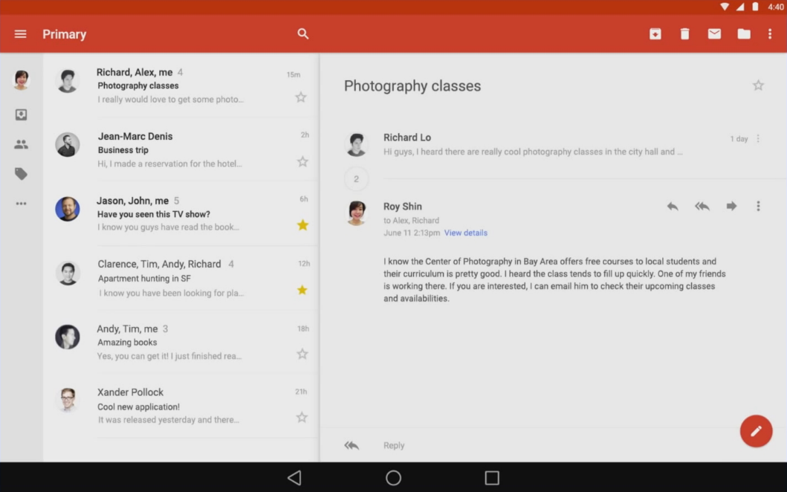
Рис. 1.2 Інтерфейс Material Design
1.3.3. WinForm Designer
Інструмент для швидкого налаштування елементів інтерфейсу запропонованих в пакеті Visual Studio
Функціональні можливості:
- Відкитий код
- Гнучкість налаштування елементів
- Готові елементи
Інтерфейс додатку наведено на рис. 1.3.

INCLUDEPICTURE "http://www.mono-project.com/archived/images/d/df/Mwf-designer.png" \* MERGEFORMATINET INCLUDEPICTURE "http://www.mono-project.com/archived/images/d/df/Mwf-designer.png" \* MERGEFORMATINET INCLUDEPICTURE "http://www.mono-project.com/archived/images/d/df/Mwf-designer.png" \* MERGEFORMATINET INCLUDEPICTURE "http://www.mono-project.com/archived/images/d/df/Mwf-designer.png" \* MERGEFORMATINET INCLUDEPICTURE "http://www.mono-project.com/archived/images/d/df/Mwf-designer.png" \* MERGEFORMATINET INCLUDEPICTURE "http://www.mono-project.com/archived/images/d/df/Mwf-designer.png" \* MERGEFORMATINET INCLUDEPICTURE "http://www.mono-project.com/archived/images/d/df/Mwf-designer.png" \* MERGEFORMATINET INCLUDEPICTURE "http://www.mono-project.com/archived/images/d/df/Mwf-designer.png" \* MERGEFORMATINET 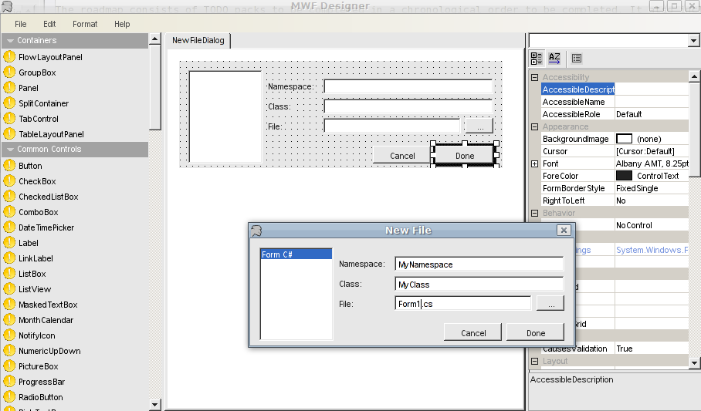
Рис. 1.3. WinForm Designer

1.3.4. Infragistics Developer Toolkit
Набор інструментів для створення свого інтерфейсу на різних мовах програмування
Функціональні можливості:
- Підтримка багатьох мов програмування
- Готові елементи та бібліотеки
- Великий набір елементів
- Підтримка від фірми розробника
Інтерфейс додатку наведено на рис. 1.4.
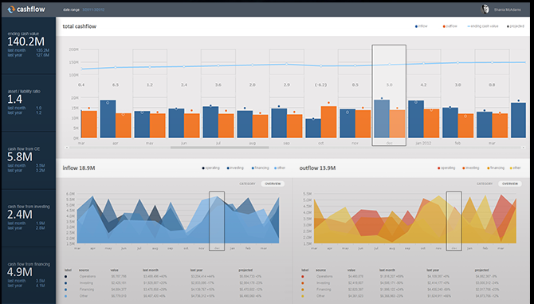
Рис. 1.4 Infragistics Developer Toolkit
1.3.5. Порівняння функціональних можливостей
Порівняння функціональних можливостей приведених вище програмних продуктів наведено у табл. 1. В якості порівняльних характеристик було взято :
- Готові рішення ХМL;
- Налаштування елементів;
- Робота з різними мовами програмування;
- Наявність кольорових патернів;
- Готові елементи інтерфейсу.

Табл. 1 Порівняння функціональних можливостей застосунків
Застосунок\  Критерії | Syncfusion Metro Studio 3 | Material Design | WinForm Designer | Infragistics Developer Toolkit
Готові рішення ХМL | + | - | - | +
Налаштування елементів | + | - | + | -
Робота з різними мовами програмування | - | + | _ | +
Кольорові патерни | + | + | _ | -
Готові елементи інтерфейсу | + | + | + | +
1.4. Оцінка ефективності, вартості і застосовності існуючих на ринку програмних продуктів
1.4.1. Syncfusion Metro Studio 3
Ціна – безкоштовно(триал)/підписка 599$ – за повну версію.
Плюси застосунку:
- «легкий» інтерфейс;
- можливість налаштовувати елементи;
- сучасний інтерфейс Metro;
- зручне створення власних елементів;
- робота з Visual Studio.
Недоліки застосунку:
- відсутність інтуїтивно зрозумілого інтерфейсу;
- не детальна документація;
- за повний функціонал треба платити;
- тріал лише 20 днів з урізаним функціоналом;
- відсутність реалізації ефектів переходу , як у Metro.
- далеко не всім подобається Metro.
Рекомендації: застосунок найкраще підходить для розробників для великих комерційних стільникових проектів в яких найзручніше застосувати інтерфейс Metro, на мові С++ або С#.
1.4.2. Material Design
Ціна – безкоштовно
Плюси застосунку:
- відмінна палітра кольорів;
- широковідомий дизайн;
- детальна документація;
- запроваджена компніею Google;
- безкоштовна.
- тіні вікон, та інші ефекти;
Недоліки застосунку:
- відсутність готових рішень;
- не зручно для реалізації у Visual Studio;
- відсутність роботи з таблицямі;
Рекомендації: шаблон найкраще підходить для розробників мобільних проектів або стільникових програм для соціальних мереже та блогів.

1.4.3. WinForm Designer
Ціна – безкоштовно
Плюси застосунку:
- Відкитий код
- Гнучкість налаштування елементів
- Готові елементи

Недоліки:
- Запропонованне налаштування елементів інтерфейсу які вже пропонуе Visual Studio
- Застарілий дизайн
- Не зручний інтерфейс

Рекомендації: підходить для дуже малих, не комерційних проектів на основі WinForm.
1.4.4. Infragistics Developer Toolkit
Ціна – безкоштовний тріал\ $1995 за повний набір елементів
Плюси:
- Підтримка багатьох мов програмування
- Готові елементи та бібліотеки
- Великий набір елементів
- Підтримка від фірми розробника
Недоліки:
- На основі тріалу неможливо застосовувати інтерфейс (лише побачити функціонал)
- Висока ціна
- Відстуність відкритого коду та налаштування елементі
Рекомендації : Застосування підоходить до крупних проектів з великим бюджетом.
1.5. Обгрунтування створення нового програмного продукту
Основною проблемою, яка спонукає до створення таких елементів інтерфейсу є відсутність готових рішень інтерфейсу користувача. На просторах мережі ми можемо знайти індивідуальні рішення , які можуть конфліктувати з функціоналом програми (наприклад в роботі таблиць), які затрачають багато часу на введення і налаштування (того часу який краще використати на функціонал). Дуже важливим фактором є те , що окрім гучного налаштування «під себе» і швидкого введення , шаблони дуже добре підходять для презентації замовнику. Гарний інтерфейс, а ще й який для введення в експлуатацію не потребую великих затрат часу (ще являться безкоштовним) може «замаскувати» невеликі проблеми функціоналу для замовника. Інша сторона проблеми через те що рішення які є в інтернеті дуже часткові і кожен раз потрібно збирати по об’єктно, звичайно, не в користь ергономіці і «лаконічності».
Висновки
Впровадження проекту «Шаблони попереднього дизайну проекту» допоможе зекономити час розробника, не витрачаючи його на розробку інтерфейсу. Також проект розроблений так , що розробник не витратить багато часу змінюючи елементи інтерфейсу так , як цього потребує проект.
Також безумовно проект «Шаблони попереднього дизайну проекту» допоможе знайти порозуміння в проблемних питаннях інтерфейсу замовленого програмного продукту між розробником та замовником, що не менш важливо ніж економія часу.
Інтерфейс с гарною анімацію, добре підібраною палітрою кольорів і в цілому привабливий може підкупити кінцевого користувача навіть більше ніж розширений функціонал.
Більшість аналогів є платними тому впровадження проекту «Шаблони попереднього дизайну проекту» не лише зберігає час, а і бюджет проекту.

РОЗДІЛ 2

Керівник

Поперешняк С.В.

Н-кнтр

Радішевський М.Ф.
ПРОЕКТУВАННЯ ШАБЛОНУ ДИЗАЙНУ ПРОЕТКУ
Аркуш
19
НАУ 15 48 54 000 ПЗ

Виконав
Бовтюх А.В.
Літера
Аркушів
12
ПІ-413 6.050103

Кафедра ІПЗ

ПРОЕКТУВАННЯ ШАБЛОНУ ДИЗАЙНУ ПРОЕКТУ
2.1. Розробка інтерфейсу для замовника грає велику роль у подальшій оцінці проекту.
Чим привабливіший інтерфейс тим він збільшує собівартість проекту і навіть може вирішити деякі проблемні питання проекту. Також інтерфейс з гарними ефектами та лаконічною палітрою кольорів схиляє кінцевого користувача вибрати проект з привабливим інтерфейсом, навіть на перевагу більш функціонального конкурента.
Проблема полягає в тому що розробка інтерфейсу займає багато часу, а то і більше часу чим навіть розробка всього функціоналу проекту. Цей час доцільніше використати для виправлення помилок та оптимізації коду. Тому розробник змушений прибігати до сторонніх засобів , шаблонів, бібліотек. Це не завжди вирішує проблему так як більшість засобів є платними, тому збільшують вартість проекту , що далеко не завжди є прийнятним. Також багато шаблонів і бібліотек мають малу кількість навіть основних елементів , тому при застосуванні їх :
- по-перше вони можуть сильно відрізнятися один від одного , роблять інтерфейс не однорідним;
- по-друге дуже часто конфліктують один з одним;
- по-трете самі по собі можуть не генерувати ХАМL код , тим самим додаючи роботи розробнику.
Враховуючи це даний проект вирішує ці питання і має такі переваги, як:
- привабливий інтерфейс;
- включає в себе основні елементи інтерфейсу;
- добре виконанні графічні ефекти;
- готова палітра кольорів

ВИСНОВКИ
При розробці програмного продукту дуже важливе гарне планування часу та бюджету проекту, так як треба враховувати той факт , що в реальній розробці скоріше за все будуть потрібні додаткові кошти в бюджет і зміщенню deadline’a (можливо навіть декілька разів).
На дизайн інтерфейсу доволі часто затрачають мінімально часу, або взагалі віддають сторонній компанії. Це підходить для великих програмних продуктів з великою командою. Щодо малих програмних продуктів з маленьким бюджетом та малою командою (або взагалі власне лише з одним розробником), даному питанню не приділяють достатньої увага , через прості причини як зжаті строки та повне небажання замовника витрачати жодних додаткових коштів.
Тому частіше за все використовується стандартний дизайн інтерфейсу, ефекти та палітра кольорів , яку пропонує наприклад Microsoft Visual Studio.
Готові ж інтерфейси , як окремі вже готові стандартні елементи інтерфейсу (наприклад кнопки або мітки) з анімацією та налаштованою палітрою кольорів і відтінків в бібліотеках в яких врахована можливість додавання власних елементів інтерфейсу, зручної зміни існуючих , враховуючи той факт що при зміні одного з елементів не буде проблем з його взаємодію з іншими. Також файли анімацій повинні знаходитися окремо , так як при зміні елементу вони нормально працювали між собою після внесення змін.
Нажаль в аналоги такої бібліотеки платні, або з закритим кодом, або в них не врахована можливість налаштування елементів для своїх потреб, що призводить до помилок.
Ці критерії були враховані при розробці проекту «Шаблони попереднього дизайну проекту». Проект дозволяє налаштовувати кожен елемент під себе, без подальших проблем з його взаємодією з іншими елементами та анімацією через розділення кожного елементу окремо і зберігання файлу з анімаціями окремо.
Подальший розвиток проекту можливий у таких напрямках :
По-перше це збільшення елементів інтерфейсу так як у даному проекті є лише основні елементи інтерфейсу . Можна додати більш специфічні елементи інтерфейсу такі як CheckedListBox, Rotator.
По-друге це адаптація шаблону під WPF , якщо розглядати розвиток шаблону для мови С#.
Третій напрямок розвитку це адаптація шаблону для роботи з іншими мовами програмування наприклад Visual Basic.
Четвертий напрямок це розвиток шаблону не як бібліотеки елементів ,а як повноцінного аддону для Microsoft Visual Studio. Це дозволить додавати різний функціонал окрім додачі елементів інтерфейсу, спростить роботу з вже існуючими елементами (більш простіше налаштування кольорів і відтінків, простіше налаштування елементів для вимог конкретного проекту , тощо).
На даний момент шаблон інтерфейсів вже дозволяє економити час та бюджет на розробку інтерфейсу проекту.

СПИСОК ВИКОРИСТАНИХ ДЖЕРЕЛ
- Розробка інтерфейсу користувача. - [Эл. ресурс] – Режим доступа к ресурсу: http://mu.od.ua/rozrobka-interfeysu-koristuvacha.html

- Material Design. - [Эл. ресурс] – Режим доступа к ресурсу : http://www.google.com/design/spec/material-design/introduction.html

- WinForm Designer. - [Эл. ресурс] – Режим доступа к ресурсу : http://www.mono-project.com/archived/winforms_designer/

- Infragistics Developer Toolkit. - [Эл. ресурс] – Режим доступа к ресурсу : http://www.infragistics.com/

- Syncfusion Metro Studio 3. - [Эл. ресурс] – Режим доступа к ресурсу : http://www.syncfusion.com/downloads/metrostudio

